Serie Ejercicios Prácticos 5
Bases de Datos Relacionales Extendidas

Modelo relacional anidado
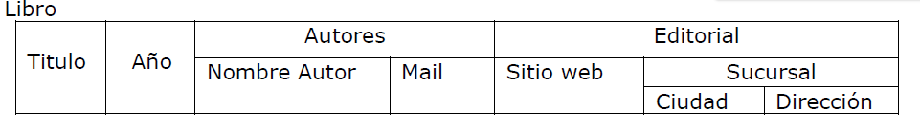

- Libro
Dirección
Ciudad
Sucursal
Sitio Web
Mail
Nombre Autor
Editorial
Autores
Año
Título

- Libro = (Título, Año, Autores, Editorial)
Autores = (Nombre autor, Mail)
Editorial = (Sitio web, Sucursal)
Sucursal = (Ciudad, Dirección)

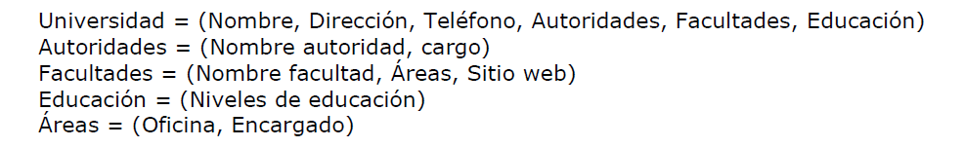

- Universidad:
Nombre | Dirección | Teléfono | Autoridades |  | Facultades |  |  |  | Educación
 |  |  | Nombre autoridad | Cargo | Nombre Facultad | Áreas |  | Sitio web | Niveles de educación
 |  |  |  |  |  | Oficina | Encargado

- Universidad

Nombre Dirección Teléfono Autoridades Facultades Educación
Oficina Encargado
Niveles de
educación
Nombre
Facultad Áreas Sitio web
Nombre Cargo
autoridad

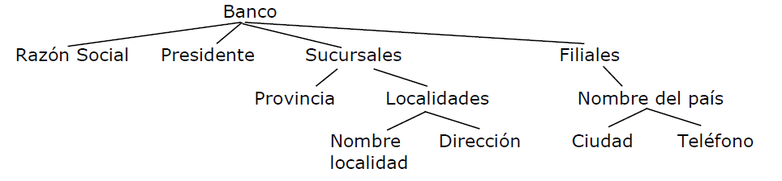

- Banco = (Razón Social, Presidente, Sucursales, Filiales)
Sucursales = (Provincia, Localidades)
Localidades = (Nombre localidad, Dirección)
Filiales = (Nombre del país)
Nombre del país = (Ciudad, Teléfono)

- Banco:
Razón Social | Presidente | Sucursales |  |  | Filiales
 |  | Provincia | Localidades |  | Nombre del país
 |  |  | Nombre localidad | Dirección | Ciudad | Teléfono

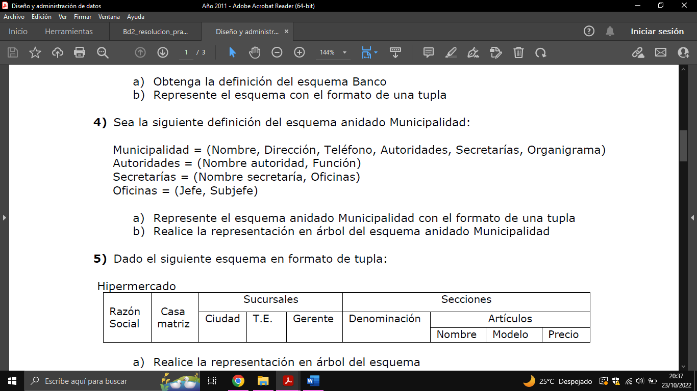

- Municipalidad:
Nombre | Dirección | Teléfono | Autoridades |  | Secretarías |  |  | Organigrama
 |  |  | Nombre autoridad | Función | Nombre secretaría | Oficinas
 |  |  |  |  |  | Jefe | Subjefe

- Municipalidad

Jefe Subjefe
Nombre Función
autoridad
Nombre Oficinas
secretaría
Nombre Dirección Teléfono Autoridades secretarias Organigrama

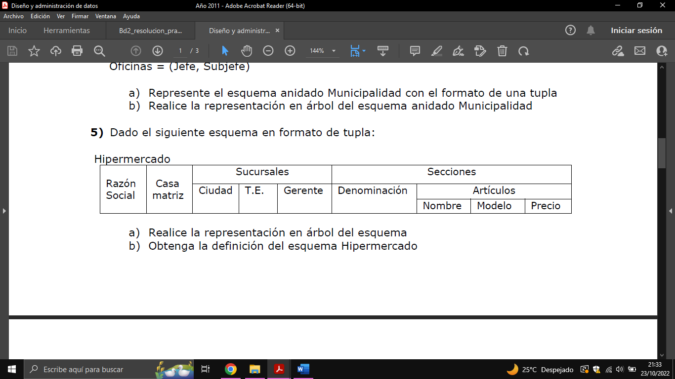

- Hipermercado
Nombre Modelo Precio
Denominación Artículos
Ciudad T.E. Gerente
Razón Social Casa matriz Sucursales Secciones

- Hipermercado = (Razón Social, Casa matriz, Sucursales, Secciones)
Sucursales = (Ciudad, T.E., Gerenre)
Secciones = (Denominación, Artículos)
Artículos = (Nombre, Modelo, Precio)

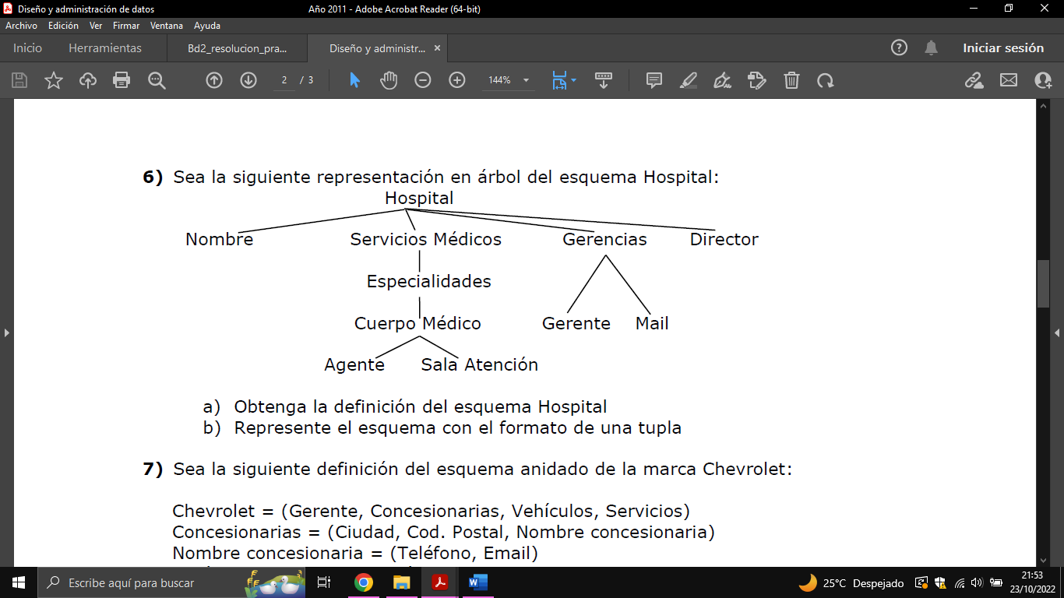

- Hospital= (Nombre, Servicios Médicos, Gerencias, Director)
Servicios Médicos = (Especialidades)
Especialidades = (Cuerpo Médico)
Cuerpo Médico = (Agente, Sala atención)
Gerencias = (Gerente, Mail)

- Hospital:
Nombre | Servicios Médicos |  | Gerencias |  | Director
 | Especialidades |  | Gerente | Mail
 | Cuerpo Médico
 | Agente | Sala atención

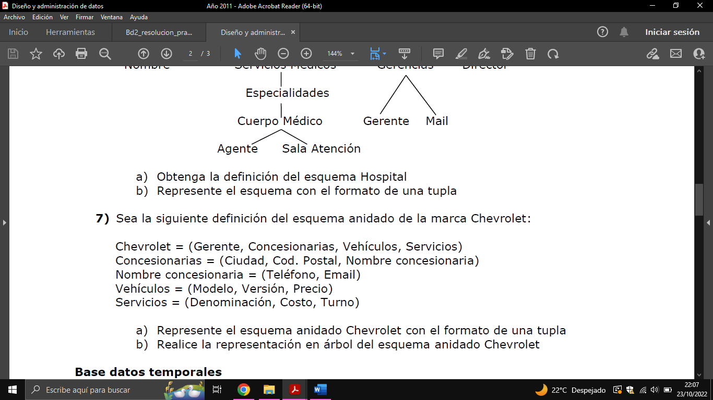

Gerente | Concesionarias |  |  |  | Vehículos |  |  | Servicios
 | Ciudad | Cod. Postal | Nombre concesionaria |  | Modelo | Versión | Precio | Denominación | Costo | Turno
 |  |  | Teléfono | Email

- Chevrolet
Teléfono Email
Denominación Costo Turno
Modelo Versión Precio
Ciudad Cod. Postal Nombre
concesionaria
Gerente Concesionarias Vehiculos Servicios

Base datos temporales

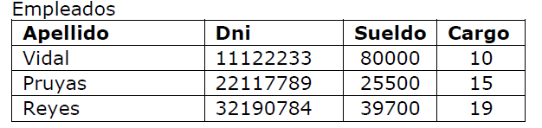
Esquema de base de datos de tiempo válido

- Base de datos con el esquema de tiempo válido:
Apellido | Dni | Sueldo | Cargo | Tiv | Tfv
Vidal | 11122233 | 80000 | 10 | 01-06-2019 | Ahora
Pruyas | 22117789 | 25500 | 15 | 20-05-2020 | Ahora
Reyes | 32190784 | 39700 | 19 | 01-02-2017 | 30-09-2020

- Actualizar el sueldo del empleado Vidal a 92000, que será efectivo a partir del día 01-09-2020, representar la modificación:
Apellido | Dni | Sueldo | Cargo | Tiv | Tfv
Vidal | 11122233 | 80000 | 10 | 01-06-2019 | 31-08-2020
Vidal | 11122233 | 92000 | 10 | 01-09-2020 | Ahora

- Modificar el cargo de Pruyas a 20, que será efectivo a partir del día 31-08-2020:
Apellido | Dni | Sueldo | Cargo | Tiv | Tfv
Pruyas | 22117789 | 25500 | 15 | 20-05-2020 | 30-08-2020
Pruyas | 22117789 | 25500 | 20 | 31-08-2020 | Ahora

- Dar de baja al empleado de apellido Pruyas Dni 22117789, que deja de prestar servicios a partir del día 31-03-2021:

Apellido | Dni | Sueldo | Cargo | Tiv | Tfv
Pruyas | 22117789 | 25500 | 20 | 31-08-2020 | 31-03-2021

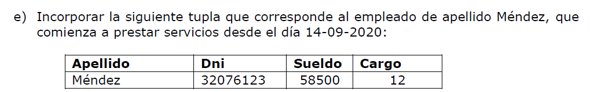

Apellido | Dni | Sueldo | Cargo | Tiv | Tfv
Méndez | 32076123 | 58500 | 12 | 14-09-2020 | Ahora

Empleados:
Apellido | Dni | Sueldo | Cargo | Tiv | Tfv
Vidal | 11122233 | 80000 | 10 | 01-06-2019 | 31-08-2020
Vidal | 11122233 | 92000 | 10 | 01-09-2020 | Ahora
Pruyas | 22117789 | 25500 | 15 | 20-05-2020 | 30-08-2020
Pruyas | 22117789 | 25500 | 20 | 31-08-2020 | 31-03-2021
Reyes | 32190784 | 39700 | 19 | 01-02-2017 | 30-09-2020
Méndez | 32076123 | 58500 | 12 | 14-09-2020 | Ahora

Esquema de base de datos bitemporal
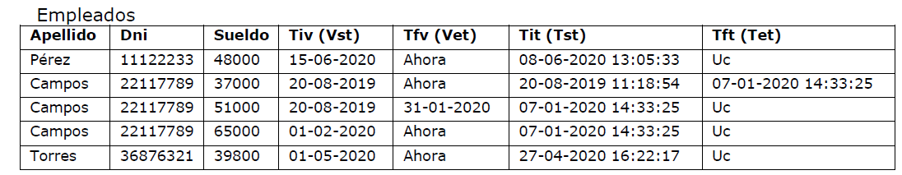

- Actualizar el sueldo del empleado Pérez a 63500, que será efectivo a partir del día 01-10-2020, representar la modificación, siendo el tiempo de actualización de la transacción ´14-09-2020 10:30:46’:

Apellido | Dni | Sueldo | Tiv (Vst) | Tfv (Vet) | Tit (Tst) | Tft (Tet)
Pérez | 11122233 | 48000 | 15-06-2020 | Ahora | 08-06-2020 13:05:33 | 14-09-2020 10:30:46
Pérez | 11122233 | 48000 | 15-06-2020 | 30-09-2020 | 14-09-2020 10:30:46 | Uc
Pérez | 11122233 | 63500 | 01-10-2020 | Ahora | 14-09-2020 10:30:46 | Uc

- Eliminar el empleado Torres, que deja de prestar servicios el día 30-09-2020, siendo el tiempo de actualización de la transacción ´13-09-2020 12:25:31’:

Apellido | Dni | Sueldo | Tiv (Vst) | Tfv (Vet) | Tit (Tst) | Tft (Tet)
Torres | 36876321 | 39800 | 01-05-2020 | Ahora | 27-04-2020 16:22:17 | 13-09-2020 12:25:31
Torres | 36876321 | 39800 | 01-05-2020 | 30-09-2020 | 13-09-2020 12:25:31 | Uc

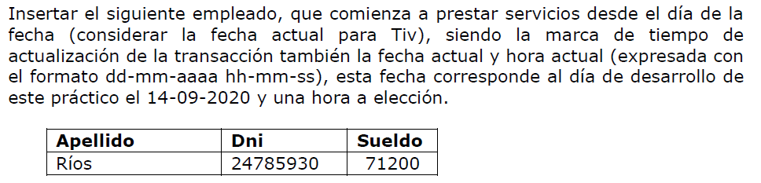

Consideramos para el tiempo válido inicial Tiv = 19-09-2022 y para el tiempo inicio transacción Tit = 19-09-2022 16:22:38:
Apellido | Dni | Sueldo | Tiv (Vst) | Tfv (Vet) | Tit (Tst) | Tft (Tet)
Ríos | 24785930 | 71200 | 19-09-2022 | Ahora | 19-09-2022 16:22:38 | Uc

Empleados
Apellido | Dni | Sueldo | Tiv (Vst) | Tfv (Vet) | Tit (Tst) | Tft (Tet)
Pérez | 11122233 | 48000 | 15-06-2020 | Ahora | 08-06-2020 13:05:33 | 14-09-2020 10:30:46
Pérez | 11122233 | 48000 | 15-06-2020 | 30-09-2020 | 14-09-2020 10:30:46 | Uc
Pérez | 11122233 | 63500 | 01-10-2020 | Ahora | 14-09-2020 10:30:46 | Uc
Campos | 22117789 | 37000 | 20-08-2019 | Ahora | 20-08-2019 11:18:54 | 07-01-2020 14:33:25
Campos | 22117789 | 51000 | 20-08-2019 | 31-01-2020 | 07-01-2020 14:33:25 | Uc
Campos | 22117789 | 65000 | 01-02-2020 | Ahora | 07-01-2020 14:33:25 | Uc
Torres | 36876321 | 39800 | 01-05-2020 | Ahora | 27-04-2020 16:22:17 | 13-09-2020 12:25:31
Torres | 36876321 | 39800 | 01-05-2020 | 30-09-2020 | 13-09-2020 12:25:31 | Uc
Ríos | 24785930 | 71200 | 19-09-2022 | Ahora | 19-09-2022 16:22:38 | Uc

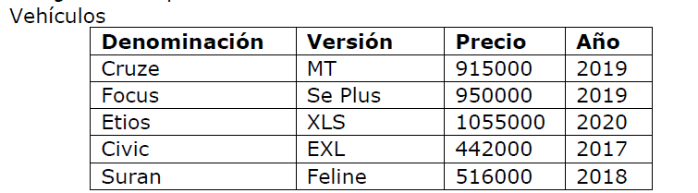

- Realizar los cambios necesarios para representar la base de datos con el esquema de tiempo válido:

Denominación | Versión | Precio | Año | Tiv | Tfv
Cruze | MT | 915000 | 2019 | 23-04-2019 | Ahora
Focus | Se Plus | 950000 | 2019 | 01-09-2019 | Ahora
Etios | XLS | 1055000 | 2020 | 05-02-2020 | 30-11-2020
Civic | EXL | 442000 | 2017 | 23-11-2017 | Ahora
Suran | Feline | 516000 | 2018 | 13-09-2018 | Ahora

- Actualizar el precio del vehículo Cruze a 986500, que será efectivo a partir del día 01-10-2020:

Denominación | Versión | Precio | Año | Tiv | Tfv
Cruze | MT | 915000 | 2019 | 23-04-2019 | 30-09-2020
Cruze | MT | 986500 | 2019 | 01-10-2020 | Ahora

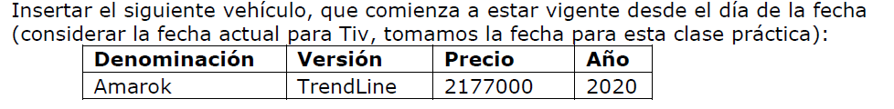

Denominación | Versión | Precio | Año | Tiv | Tfv
Amarok | TrendLine | 2177000 | 2020 | 19-09-2022 | Ahora

Vehículos
Denominación | Versión | Precio | Año | Tiv | Tfv
Cruze | MT | 915000 | 2019 | 23-04-2019 | 30-09-2020
Cruze | MT | 986500 | 2019 | 01-10-2020 | Ahora
Focus | Se Plus | 950000 | 2019 | 01-09-2019 | Ahora
Etios | XLS | 1055000 | 2020 | 05-02-2020 | 30-11-2020
Civic | EXL | 442000 | 2017 | 23-11-2017 | Ahora
Suran | Feline | 516000 | 2018 | 13-09-2018 | Ahora
Amarok | TrendLine | 2177000 | 2020 | 19-09-2022 | Ahora

Serie Ejercicios Prácticos 6
Almacenes de Datos

Cadena de supermercados Supermax

Campos claves*
Nro_sucursal

Sucursal
Nombre Marca Peso Precio
Cod_producto

Producto

Dirección Cod_postal Localidad Telefono Provincia

Ventas

Dimensiones*

Producto Sucursal Fecha

Cant_ventas Importe_total

Tabla de hechos*

Tiempo
Fecha
Día Semana
Mes Año

Empresa de electrodomésticos Megatone

Producto Cod_producto Nombre
Marca
Marca
Cod_marca
Descripción

Cod_clase Peso Altura Ancho Precio
Clase

Tipo_clase
PeriodoVto Cod_QR

Sucursal

Nro_sucursal
Dirección Cod_postal Telefono Sitio_web
Stock
Cod_prod Stock_min Stock_act

Ventas

Cod_producto Nro_sucursal Dni
Fecha

Localidad

CPostal
Nom_localidad Nom_provincia

Cant_ventas Importe_total

TipoCliente
Cliente
Dni
Ape_y_nom Edad
Mail Dirección Telefóno Tipo_cliente Genero Fecha_alta

Cod_tipocli
Descripción Bonificación

Tiempo

Fecha
Día Semana Mes Trimestre Año

Genero Cod_genero Descripción

DNI

Pedido

Nro_orden_pedido Descripción Cantidad Fecha_pedido

Empresa de Telefonía
Producto

Cod_product
Nombre Marca Categoría Precio
Marca

Cod_marca
Descripción
Trimestre
Cod_tipocli
Descripción Bonificación
Genero

Cod_genero
Descripción

Clientes
Dni
Ape_y_nom Edad
Mail Dirección Telefóno Tipo_cliente Genero
Fecha_alta

 |  |  |  | Categoría
 |  |  | C | od_categ
 |  |  | De | nominació | n
o |  |  |  |  |  |  |  | Sucursal
 |  |  |  |  |  |  |  | Nro_sucursal
Dirección Cod_postal Telefono
Sitio_web
 |  |  |  | Ventas  Cod_pro | ducto |  |  | Ciudades
 |  |  |  | Nro_sucu  Dni | rsal |  |  | CPostal
 |  |  |  | Fecha  Cant_ven Importe_t | tas otal |  |  | Nom_localidad  Nom_provincia
Tiempo

Fecha
 |  |  |  |  |  |  |  | Día Semana Mes
 |  |  | Tipo | Clientes |  |  |  | Año Dia_festivo

- Hipermercado
Producto

Cod_producto
Descripción Tipo_producto Precio_unitario Marca
Origen
Ventas

Cod_producto Nro_sucursal Fecha

Cant_realizadas
TipoProducto
Importe_total
Tiempo
Cod_tipoproducto
QR
Denominación Grupo
Fecha
Día Semana Mes Año
Grupo
Cod_grupo
Nombre_grupo Sector Tipo_envase

Sucursal
Nro_sucursal
Dirección Cod_postal Localidad Telefono Mail

Diseño y armado de un almacén de datos

- A partir de este ejercicio, hay que ir diseñando y armando el almacén de datos, determinando sus dimensiones, la tabla de hechos, con sus respectivos atributos, campos claves, y por último realizar la representación gráfica, tal como lo vimos en los ejercicios antes planteados.
Queda librado el diseño, a lo que cada uno considere oportuno incluir como atributos en las tablas, y de las relaciones que de estos se puedan establecer con otras tablas, como por ejemplo para rescatar las descripciones, denominaciones o nombre de localidades, provincias, etc. Sólo se plantean en general los lineamientos a seguir, a veces con más o menos detalles.

Para el caso propuesto en el ejercicio, una solución posible puede estar dada por la siguiente:

Red farmacéutica
Farmacia

Cod_farmacia
Nombre Dirección Codpostal Teléfono Mail Sitioweb
Compras

Cuit_proveedor Cod_farmacia Cod_medicamento Fecha
Cant_compras Monto_total_compras
Tiempo

Fecha
Día Mes
Trimestre Año

Proveedor
Cuit_proveedor
ApeyNom Mail Teléfono
Razon_social

Medicamento
Cod_medicamento
Presentación
Laboratorio
Precio Nombre_comercial Receta_archivada
Venta_libre
Prospecto
Laboratorio Acción_terapéutica
Nro_laboratorio
Nombre_lab Director Dirección Teléfono Mail Sitioweb

- Entidad bancaria

Seguro

Num_seguro
Denominación Tipo_seguro Precio_seguro Tipo_cobertura
Monto_maximo_asegurado

TipoSeguro

Tipo_seguro
Descripción Tipo_indemnización Tipo_remolque

Cobertura

Tipo_cobertura
Denominación Prima_cobertura Riesgos_cubiertos Riesgos_no_cubiertos

Ventas

Id_banco Num_seguro Fecha

Cant_seguros Importe_total

Banco

Id_banco
Cuit Razón_social Dirección Cod_postal Seguros Tarjetas HomeBanking Sitioweb

Provincia

Cp_provincia
Nombre Región Habitantes

Tiempo

Tiempo

Fecha
Día Mes Año

Fecha
Día Semana Mes Bimestral Semestral Año

Entidad recaudadora de impuestos AFIP
Contribuyente

Cuit_contribuyente
Nro_Factura Bimestre Importe_de_pago Fecha_vto Tipo_impuesto Plan_pagos
Cobros

Cuit_contribuyente Nro_lpago
Fecha
Cant_cobros Monto_total_percibido
Tipo_impuesto
Medios_pago
Nro_mpago
Detalle Cuotas
Cod_impuesto
Denominación Recargo Porcentaje_Iva Periodo_cobro

Lugar_pago
Nro_lpago
Razón_social Localidad Teléfono Mail
Cargo_de_servicio Medios_pago

Descripción:
Organización: Entidad recaudadora de impuestos Afip.
Proceso: Cantidad de impuestos cobrados y el monto total de la cobranza.
Gránulo: se requiere obtener la cantidad de cobros de impuestos y el monto total, en forma diaria, mensual y anual.
Dimensiones: Tiempo, Lugar de Pago, Contribuyente, Tipo Impuesto y Medios pago.

- Concesionaria de autos
TipoVehículo
naria
Tipo_vehículo
Detalle Capacidad Consumo_medio Accesorios
Financiación

Cod_financiación
Plan Monto_plan Intereses Bonificación
Marca

Cod_m
Denom Fábrica País_or Norma Certific
Vehículo
Id_vehiculo
Nro_orden Cod_marca Precio_base Precio_contado Dni_agente Tipo_financiación Versión Modelo_Año
Tipo_vehículo

Concesionaria
Nro_concesionaria
Cuit Razón_social Dirección Sucursal Gerente
Cod_postal Sitioweb
Sucursal
Cod_sucursal
Nombre
Dirección Teléfono Personal Taller
Servicios Repuestos
Ciudades
CPostal
Nom_localidad Cod_provincia
Vehículo
arca
inación

igen s_calidad ado_ISO

 |  |  | Ventas
 |  | Nr Id | o_concesio  _vehiculo
 |  | Fec  Can Imp | ha  t_vta_autos orte_total  Tiempo
 |  |  | Fecha
 |  |  | Semana Mes Semestral Año

Agente

Dni_Agente
Nombre_y_Apellido Teléfono
Mail Categoría Legajo
Nível_estudios Antigüedad Estado_civil

Serie Ejercicios Prácticos 7
OLAP

- a)

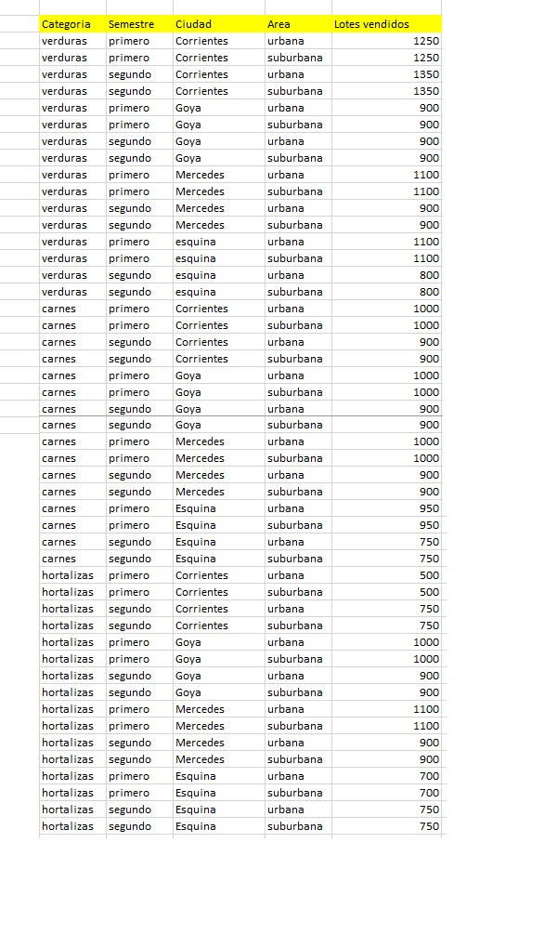

b) Representación matricial de los datos
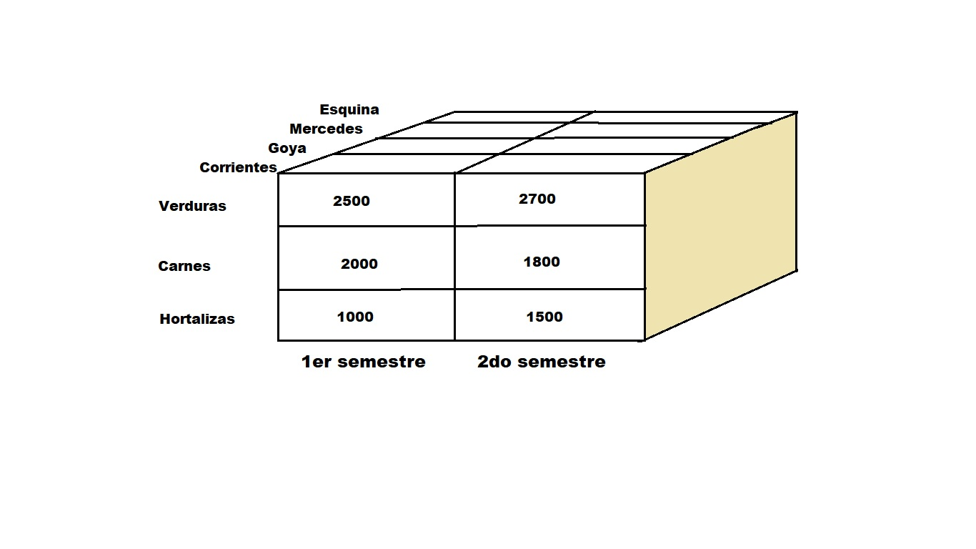
c) Representación de la consulta obtenida en el punto “a” de forma anual.
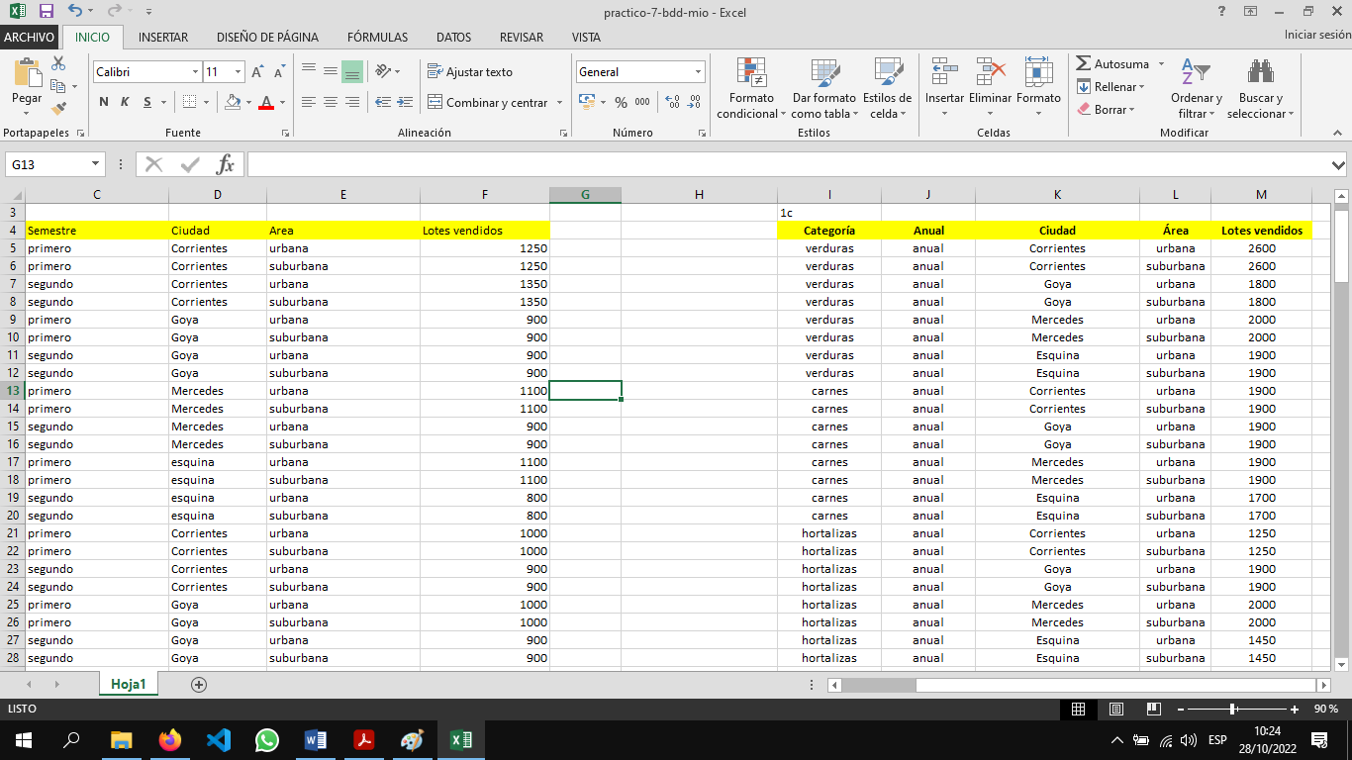

d) Consulta por Categoría/Lotes Vendidos

Categoría | Lotes Vendidos
Verduras | 16600
Carnes | 14800
Hortalizas | 13200

e) Representación del punto b usando el operador Pívot.

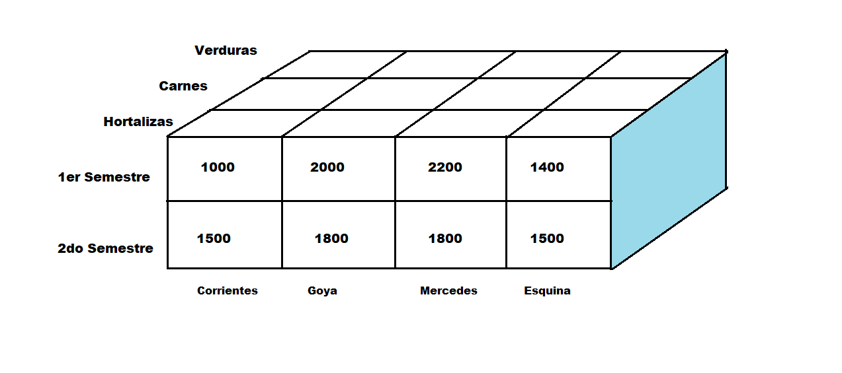

2)
a) Agregamos las ciudades de Corrientes y Resistencia en la tabla con igual proporción en cada una de ellas.
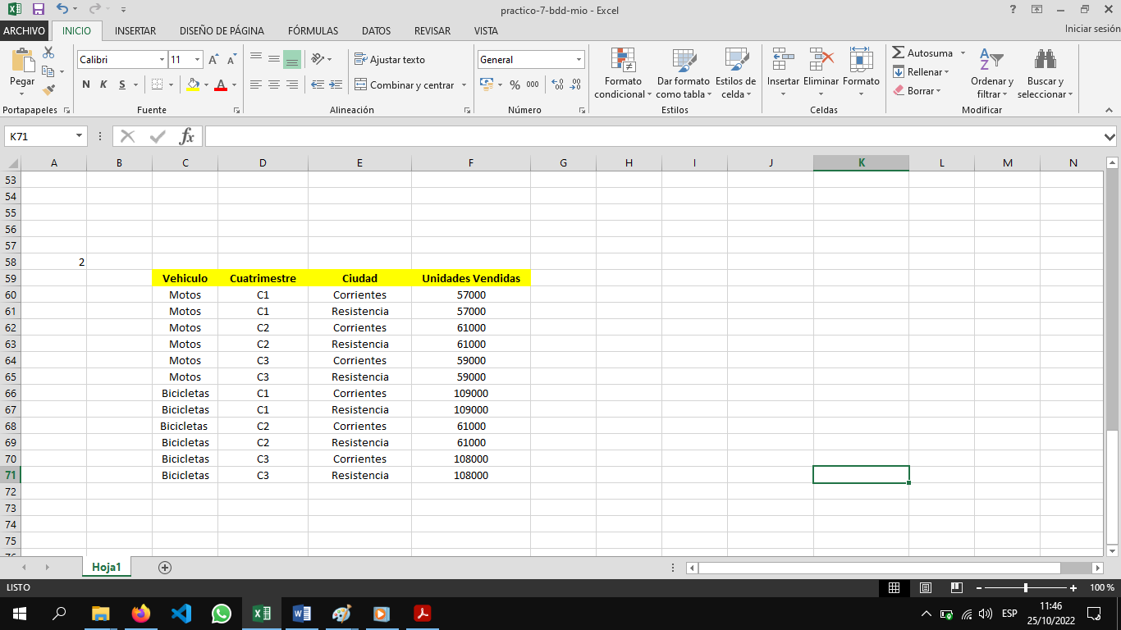

b) Representación matricial de los datos.
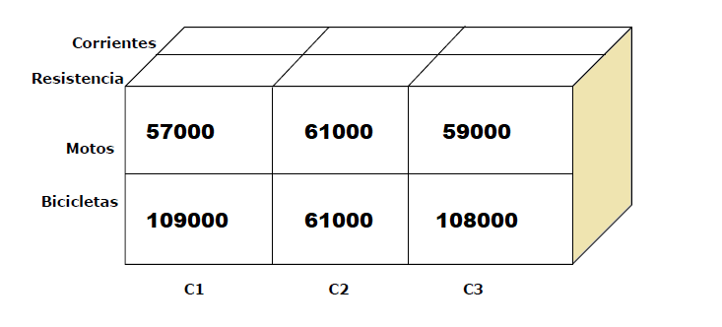
c) Debemos utilizar el operador Roll (agrupar):
Vehículo | Unidades Vendidas
Motos | 354000
Bicicletas | 556000

d) Representación del punto b utilizando el operador Pívot.
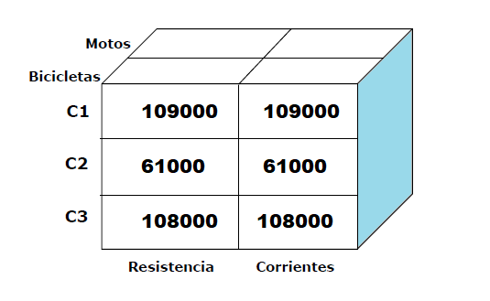

3)
a)
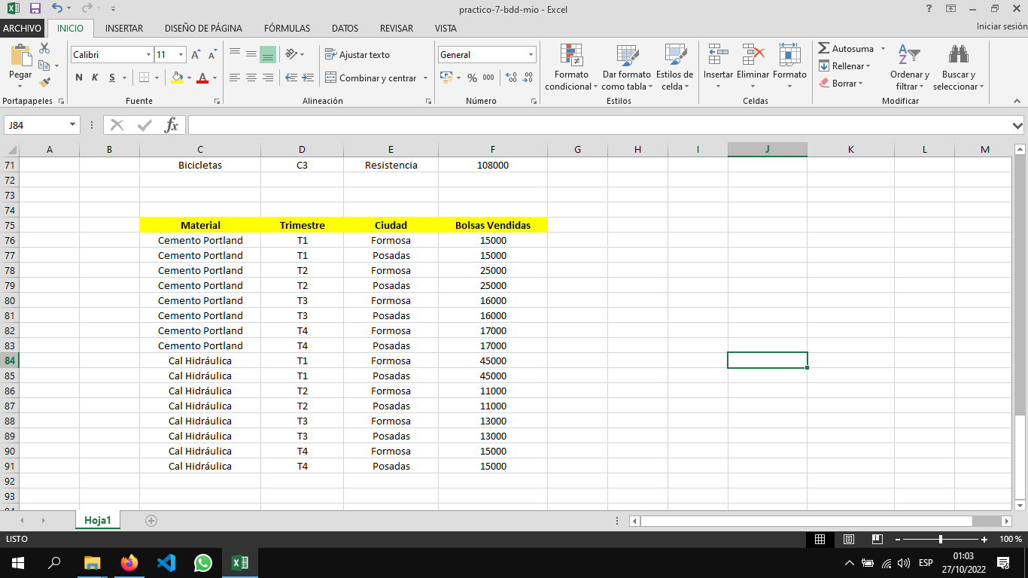

b) Representación matricial de los datos.
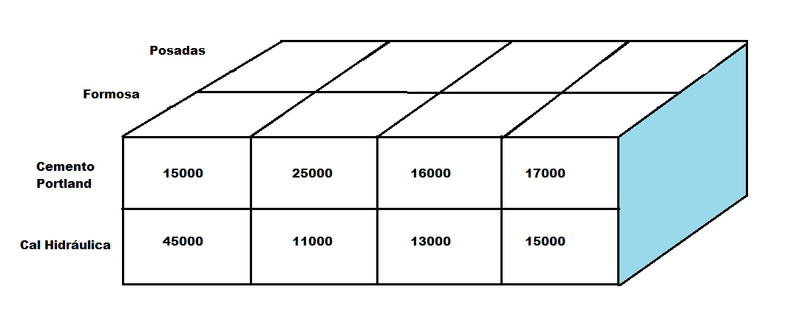

c)
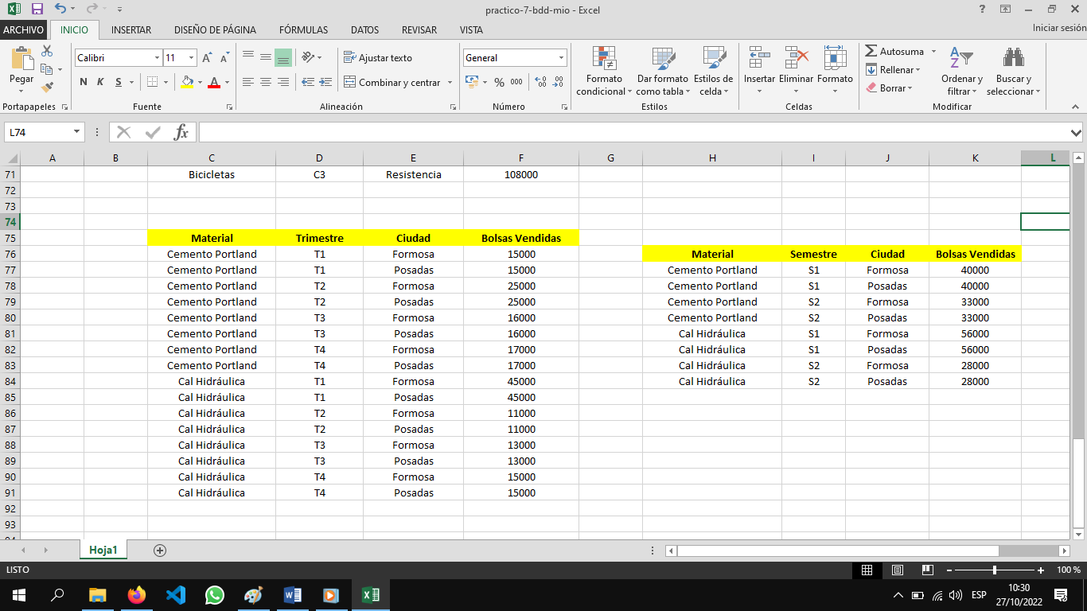

d) Representación del punto “b” utilizando el operador Pívot.
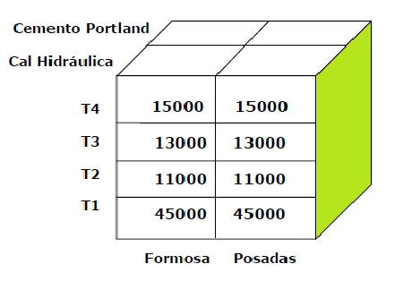

4)
a)
Producto | Bimestre | Ciudad | Kilogramos Vendidos
Harina | B1 | Paraná | 12000
Harina | B1 | La Paz | 4000
Harina | B1 | Federación | 4000
Harina | B2 | Paraná | 14400
Harina | B2 | La Paz | 4800
Harina | B2 | Federación | 4800
Harina | B3 | Paraná | 11400
Harina | B3 | La Paz | 3800
Harina | B3 | Federación | 3800
Harina | B4 | Paraná | 12000
Harina | B4 | La Paz | 4000
Harina | B4 | Federación | 4000
Harina | B5 | Paraná | 15600
Harina | B5 | La Paz | 5200
Harina | B5 | Federación | 5200
Harina | B6 | Paraná | 10800
Harina | B6 | La Paz | 3600
Harina | B6 | Federación | 3600
Arroz | B1 | Paraná | 7200
Arroz | B1 | La Paz | 2400
Arroz | B1 | Federación | 2400
Arroz | B2 | Paraná | 9600
Arroz | B2 | La Paz | 3200
Arroz | B2 | Federación | 3200
Arroz | B3 | Paraná | 10800
Arroz | B3 | La Paz | 3600
Arroz | B3 | Federación | 3600
Arroz | B4 | Paraná | 9000
Arroz | B4 | La Paz | 3000
Arroz | B4 | Federación | 3000
Arroz | B5 | Paraná | 6000
Arroz | B5 | La Paz | 2000
Arroz | B5 | Federación | 2000
Arroz | B6 | Paraná | 6600
Arroz | B6 | La Paz | 2200
Arroz | B6 | Federación | 2200
Yerba mate | B1 | Paraná | 14400
Yerba mate | B1 | La Paz | 4800
Yerba mate | B1 | Federación | 4800
Yerba mate | B2 | Paraná | 13200
Yerba mate | B2 | La Paz | 4400
Yerba mate | B2 | Federación | 4400
Yerba mate | B3 | Paraná | 13800
Yerba mate | B3 | La Paz | 4600
Yerba mate | B3 | Federación | 4600
Yerba mate | B4 | Paraná | 14400
Yerba mate | B4 | La Paz | 4800
Yerba mate | B4 | Federación | 4800
Yerba mate | B5 | Paraná | 12000
Yerba mate | B5 | La Paz | 4000
Yerba mate | B5 | Federación | 4000
Yerba mate | B6 | Paraná | 12600
Yerba mate | B6 | La Paz | 4200
Yerba mate | B6 | Federación | 4200

b) Representación matricial de los datos.
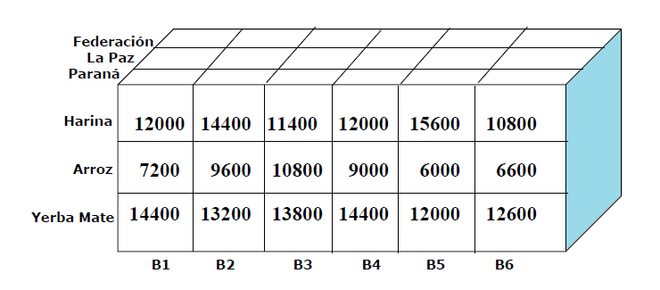

c)
Producto | Cuatrimestre | Ciudad | Kilogramos Vendidos
Harina | 1C | Paraná | 26400
Harina | 1C | La Paz | 8800
Harina | 1C | Federación | 8800
Harina | 2C | Paraná | 23400
Harina | 2C | La Paz | 7800
Harina | 2C | Federación | 7800
Harina | 3C | Paraná | 26400
Harina | 3C | La Paz | 8800
Harina | 3C | Federación | 8800
Arroz | 1C | Paraná | 16800
Arroz | 1C | La Paz | 5600
Arroz | 1C | Federación | 5600
Arroz | 2C | Paraná | 19800
Arroz | 2C | La Paz | 6600
Arroz | 2C | Federación | 6600
Arroz | 3C | Paraná | 12600
Arroz | 3C | La Paz | 4200
Arroz | 3C | Federación | 4200
Yerba mate | 1C | Paraná | 27600
Yerba mate | 1C | La Paz | 9200
Yerba mate | 1C | Federación | 9200
Yerba mate | 2C | Paraná | 28200
Yerba mate | 2C | La Paz | 9400
Yerba mate | 2C | Federación | 9400
Yerba mate | 3C | Paraná | 24600
Yerba mate | 3C | La Paz | 8200
Yerba mate | 3C | Federación | 8200

d) Para obtener la consulta por Producto/Kilogramos vendidos usamos el operador Roll.
Producto | Kilogramos Vendidos
Harina | 127000
Arroz | 82000
Yerba mate | 134000

e) Representación de los datos del punto “b” usando el operador Pívot.
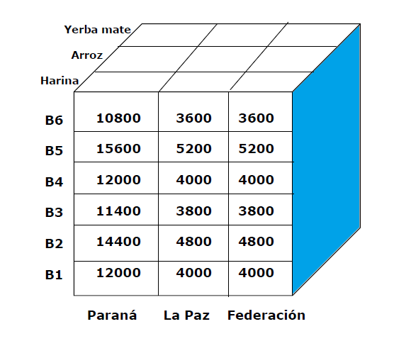

Serie Ejercicios Prácticos 8
Minería de Datos

1) Construya el árbol de decisión de acuerdo al algoritmo ID3 para los siguientes datos, donde se concluye si jugar o no al fútbol de acuerdo a las condiciones del tiempo.

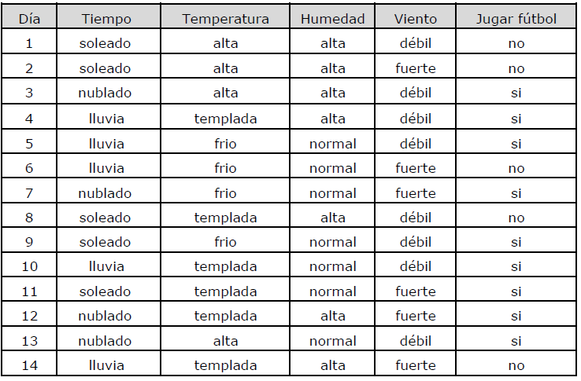

Fórmulas asociadas:

ID3: permite la generación de un árbol de decisión, utiliza el concepto de ganancia de la información para determinar el atributo más útil en cada caso.

Entropía: calcula el grado de incertidumbre de una muestra, si la muestra es totalmente homogénea = 0 y si es igualmente distribuida es = 1.
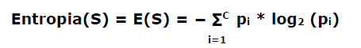
Para el caso donde tenemos alternativas binarias la fórmula utilizada es la siguiente:
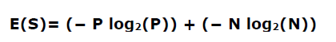
. 1) Procedemos de lo más general a lo particular obteniendo la probabilidad para el caso favorable y el no favorable.

Jugar al fútbol | SI | NO
Días | 9 | 5
Probabilidad | 9/14 | 5/14

Log₂(9/14) = log(0.64) / log(2) = -0.64
Log₂(5/14) = log(0.36) / log(2) = -1.51

Entropia (9,5) = (- 9/14 log ₂ (9/14)) + (-5/14 log ₂ (5/14) )
= (-9/14 * (-0.64)) + (-5/14) * (-1.51)) // reemplazamos los valores obtenidos
= 0.41 + 0.53
= 0.94

Entropía(Jugar Al Fútbol) = 0.94

2) Aplicamos la ganancia de la información respecto a cada valor posible para este atributo luego de calcular las respectivas entropias :

Atributo | Valores | SI | NO | Total
Tiempo | soleado | 2 | 3 | 5
 | lluvia | 3 | 2 | 5
 | nublado | 4 | 0 | 4

Entropía(soleado)(2,3) =

Log₂(2/5) = log(0.4) / log(2) = -1.32
Log₂(3/5) = log(0.6) / log(2) = -0.73

E(soleado) = E(2,3) = E(2/5,3/5)
= E(0,4 , 0,60)
= (-0,4 *( -1.32)) + (-0,60 * (-0.73))
= 0,528 + 0,438
= 0,966
=0.97

Entropía(lluvia)(3,2) =

Log₂(3/5) = log(0.6) / log(2) = -0.73
Log₂(2/5) = log(0.4) / log(2) = -1.32

E(lluvia) = E(3,2) = E(3/5,2/5)
= E( 0,60, 0,4)
= (-0,60 * (-0.73) + (-0,4 *( -1.32))
= 0,438 + 0,528
= 0,966
=0.97

Entropía(nublado)(4,0) = 0

Log₂(4/4) = log(1) / log(2) = 0
Log₂(0/4) = log(0) / log(2) = no existe el valor

Entropía(Jugar Al Fútbol,Tiempo):
= P(soleado) * E(2,3) + P(nublado) * E(4,0) + P(lluvia) * E(3,2)
=( 5/14) * 0,97) + (4/14) * 0 + (5/14) * 0,97
= 0,3571 * 0,97 + 0,3571 * 0,97
= 0,692774

La ganancia de información para el atributo tiempo la obtenemos, considerando la diferencia entre la entropía total y la entropía tiempo:

Ganancia (Jugar al fútbol, Tiempo) :
E(Jugar al fútbol) – E(Jugar al fútbol, Tiempo)
= 0,94 – 0,692
= 0,248
Ganancia(Jugar al fútbol, Tiempo)= → 0,25

Obtenemos la distribución
Atributo | Valores | SI | NO | Total
Temperatura | alta | 2 | 2 | 4
 | fría | 3 | 1 | 4
 | templada | 4 | 2 | 6

Calculamos la entropía para cada valor posible:
________________________________________________________________________

Entropía(alta)(2,2) =

Log₂(2/4) = log(0.5) / log(2) = -1
Log₂(2/4) = log(0.5) / log(2) = -1

E(alta) = E(2,2) = E(2/4,2/4)
= E(0.5 , 0.5)
= (-0,5 *( -1)) + (-0.5 * ( -1))
= 0.5 + 0,5
= 1
________________________________________________________________________

Entropía(fría)(3,1) =

Log₂(3/4) = log(0.75) / log(2) = -0.41
Log₂(1/4) = log(0.25) / log(2) = -2

E(fria) = E(3,1) = E(3/4,1/4)
= E(0.75 , 0.25)
= (-0,75 *( -0.41)) + (-0.25 * ( -2))
= 0.3075 + 0.5
= 0.8075
________________________________________________________________________

Entropía(templada)(4,2) =

Log₂(4/6) = log(0.66) / log(2) = -0.5994
Log₂(2/6) = log(0.33) / log(2) = -1.5994

E(templada) = E(4,2) = E(4/6,2/6)
= E(0.66 , 0.33)
= (-0,66 *( -0.5994)) + (-0.33 * ( -1.5994))
= 0.3956 + 0.5278
= 0.91

________________________________________________________________________

Entropía(Jugar Al Fútbol,Temperatura):
= P(alta) * E(2,2) + P(fria) * E(3,1) + P(templada) * E(4,2) =
(( 4/14) * 1 ) + (4/14) * 0.8075 + (6/14) * 0,91)
= 0,3571 * 0,97 + 0,3571 * 0,97
= 0,906428

Ganancia(Jugar al fútbol, Temperatura) = 0,94 – 0,906428 = → 0,03

Obtenemos la distribución
Atributo | Valores | SI | NO | Total
Humedad | alta | 3 | 4 | 7
 | normal | 6 | 1 | 7

Calculamos la entropía para cada valor posible:
________________________________________________________________________

Entropía(alta)(3,4) =

Log₂(3/7) = log(0.43) / log(2) = -1.21
Log₂(4/7) = log(0.57) / log(2) = -0.81

E(humedad)(alta) = E(3,4) = E(3/7,4/7)
= E(0.43 , 0.57)
= (-0,43 *( -1.21)) + (-0.57 * ( -0.81))
= 0.5203 + 0.4617
= 0.982
________________________________________________________________________

Entropía(normal)(6,1) =

Log₂(6/7) = log(0.85) / log(2) = -0.234
Log₂(1/7) = log(0.14) / log(2) = -2.83

E(humedad)(normal) = E(6,1) = E(6/7,1/7)
= E(0.85 , 0.14)
= (-0,85 *( -0.234)) + (-0.14 * ( -2.83))
= 0.1989 + 0.3962
= 0.5951

Entropía(Jugar Al Fútbol,Humedad):
= P(alta) * E(3,4) + P(normal) * E(6,1) =
(( 7/14) * 0.982 ) + (7/14) * 0.5951)
= 0.5 * 0.982 + 0.5 * 0.5951
= 0.78855

Ganancia(Jugar al fútbol, Humedad) = 0,94 – 0,78855 = → 0,1514

Obtenemos la distribución
Atributo | Valores | SI | NO | Total
Viento | débil | 6 | 2 | 8
 | fuerte | 3 | 3 | 6

Calculamos la entropía para cada valor posible:
________________________________________________________________________

Entropía(débil)(6,2) =

Log₂(6/8) = log(0.75) / log(2) = -0.41
Log₂(2/8) = log(0.25) / log(2) = -2

E(viento)(débil) = E(6,2) = E(6/8,2/8)
= E(0.75 , 0.25)
= (-0,75 *( -0.41)) + (-0.25 * ( -2))
= 0.3075 + 0.5
= 0.8075
________________________________________________________________________

Entropía(fuerte)(3,3) =

Log₂(3/6) = log(0.5) / log(2) = -1
Log₂(3/6) = log(0.5) / log(2) = -1

E(viento)(fuerte) = E(6,1) = E(3/6,3/6)
= E(0.5 , 0.5)
= (-0,5 *( -1)) + (-0.5 * ( -1))
= 0.5 + 0.5
= 1

________________________________________________________________________

Entropía(Jugar Al Fútbol,Viento):
= P(débil) * E(6,2) + P(fuerte) * E(3,3) =
(( 8/14) * 0.8075 ) + (6/14) * 1)
= 0.4614 + 0.4285
= 0.8899

Ganancia(Jugar al fútbol, Viento) = 0,94 – 0,8899 = → 0,0501

Atributo | Ganancia
Tiempo | 0,25
Temperatura | 0,03
Humedad | 0,1514
Viento | 0,0501

Tomamos el atributo con mayor ganancia y partimos de él.

Representación gráfica, primer acercamiento.
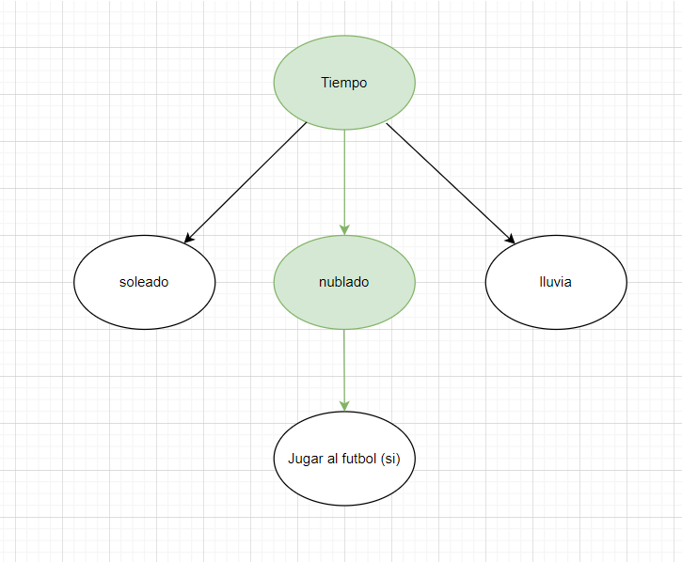

Tomamos una muestra de menor tamaño y aplicamos nuevamente el proceso:

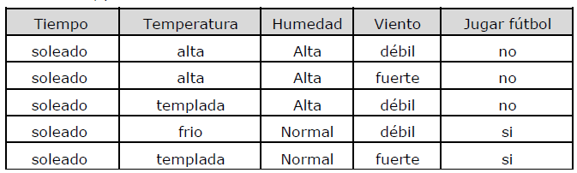

Tiempo | SI | NO | Total
soleado | 3 | 2 | 5

En principio obtenemos la entropía correspondiente al atributo Tiempo con el valor soleado.

Log₂(3/5) = log(0.6) / log(2) = -0.7369
Log₂(2/5) =log(0.4) / log(2) = -1.32

E(Tiempo)(soleado) =
= E(3,2) = -(0.6) * (-0.7369) + -(0.4) * (-1.32))
= 0.44214 + 0.528
= 0.97014

Atributo | Valores | SI | NO
Temperatura | alta | 0 | 2
 | frío | 1 | 0
 | templada | 1 | 1

E(soleado, Temperatura) = P(alta) * E(0,2) + P(frío) * E(1,0) + P(templada) * E(1,1)
= (2/5) * E(0/2,2/2) + (1/5) * E(1/1,0/1)
= 0,4 * 0 + 0,4 * 1 + 0,2 * 0
= 0,4 +(2/5) * E(1/2,1/2)
= 0.4
Ganancia (soleado, Temperatura) = 0,97 – 0,4 = 0,57

Atributo | Valores | SI | NO
Humedad | Alta | 0 | 3
 | Normal | 2 | 0

E(soleado, Humedad) = P(alta) * E(0,3) + P(normal) * E(2,0)
=(3/5) * E(0/3,3/3) + (2/5) * E(2/2,0/2)
= 0,6*0 + 0,4*0
= 0
Ganancia(soleado, Humedad) = 0,97 – 0 = 0,97

Atributo | Valores | SI | NO
Viento | débil | 1 | 2
 | fuerte | 1 | 1
________________________________________________________________________

E(soleado, Viento) = P(débil) * E(1,2) + P(fuerte) * E(1,1)
= (3/5) * E(1/3,2/3) + (2/5) * E(1/2,1/2)
= 0,6 * 0,9183 + 0,4 * 1
= 0,95098
Ganancia(soleado, Viento) = 0,97 – 0,95098 = 0,019 = 0,02

Atributo | Ganancia
Temperatura | 0,57
Humedad | 0,97
Viento | 0,02

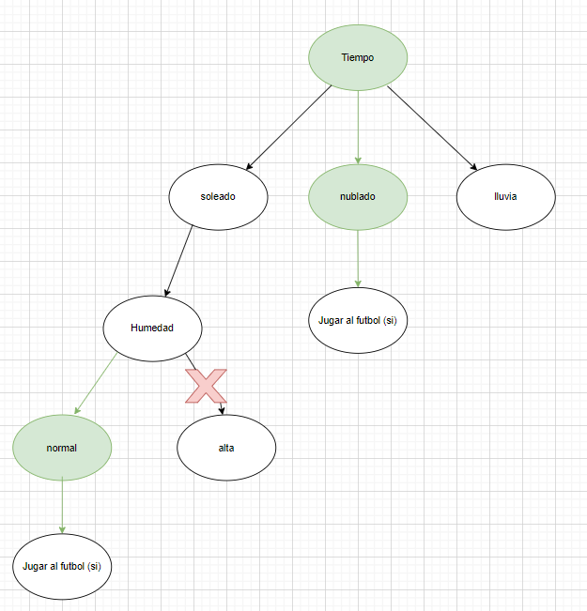

Ahora evaluamos el valor correspondiente a “lluvia”

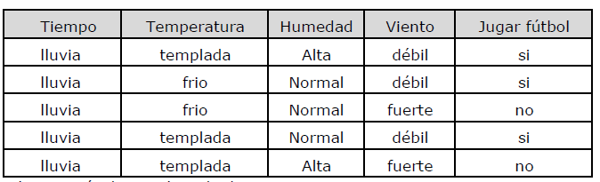

Log₂ (3/5) = log(0.6) / log (2) = -0.7369
Log₂ (2/5) = log(0.4) / log (2) = -1.3219

E(lluvia) = E(3,2)
= -(3/5) * (-0.7369) + -(2/5) * -1.32)
= 0.44214 + 0.528
= 0,97
________________________________________________________________________

 |  | lluvia
Atributo | Valores | SI | NO
Temperatura | templada | 2 | 1
 | fría | 1 | 1

E(lluvia, Temperatura) = P(templada) * E(2,1) + P(frío) * E(1,1)
= (3/5) * E(2/3,1/3) + (2/5) * E(1/2,1/2)
= 0,6 * 0,9183 + 0,4 * 1
= 0,9598
Ganancia(lluvia, Temperatura) = 0,97 – 0,9598 = 0,019 = 0,02

________________________________________________________________________

 |  | lluvia
Atributo | Valores | SI | NO
Humedad | alta | 1 | 1
 | normal | 2 | 1

E(lluvia, Humedad) = P(alta) * E(1,1) + P(normal) * E(2,1)
= (2/5) * E(1/2,1/2) + (3/5) * E(2/3,1/3)
= 0,4*1 + 0,6*0,9183
= 0,9598
Ganancia(lluvia, Humedad) = 0,97 – 0,9598 = 0,019 = 0,02

________________________________________________________________________

 |  | lluvia
Atributo | Valores | SI | NO
Viento | débil | 3 | 0
 | fuerte | 0 | 2

E(lluvia, Viento) = P(débil) * E(3,0) + P(fuerte) * E(0,2)
= (3/5) * E(3/3,0/3) + (2/5) * E(0/2,2/2)
= 0,6 * 0 + 0,4 * 0
= 0
Ganancia(lluvia, Viento) = 0,97 – 0 = 0,97
________________________________________________________________________

Atributo | Ganancia
Temperatura | 0,2
Humedad | 0,2
Viento | 0,97

Finalmente el árbol nos quedaría de esta forma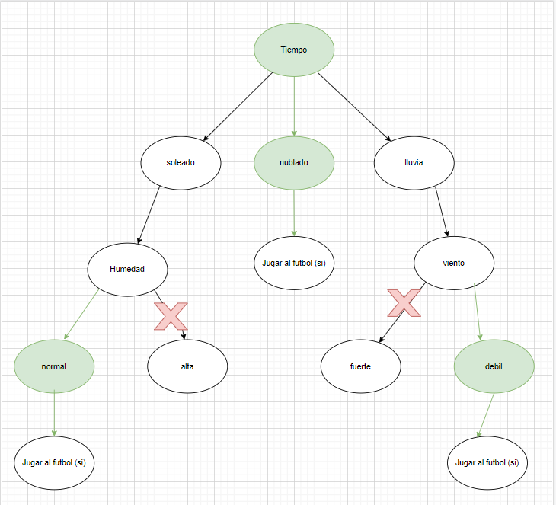

2) Dada la siguiente tabla de las transacciones de ciertos productos (ítems) de una cadena de supermercados, aplicar el algoritmo “apriori” para encontrar las reglas que predicen la ocurrencia de un ítem.
Considerar los siguientes valores para soporte mínimo = 2 (support) y para la confianza = 0.75.

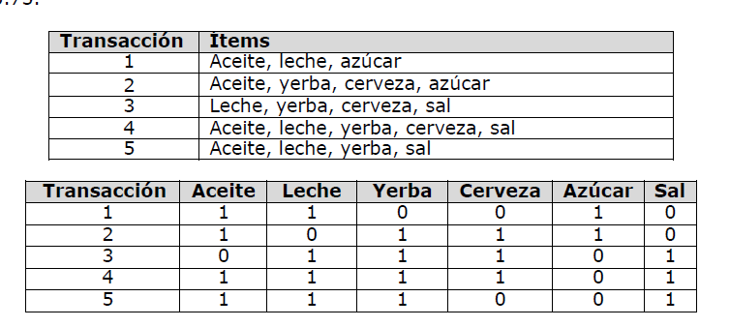

Conjuntos de ítems
Para este caso los ítems son los siguientes:
I = {Aceite, Leche, Yerba, Cerveza, Azúcar, Sal}
Conjunto de Transacciones
D

El proceso consta de 2 etapas
*A.Generación de los itemsets frecuentes
*B.Generación de Reglas

Identificación de ítems individuales

ítem individual | soporte | soporte mínimo
{Aceite} | 4 | 4/5=0,80=80%
{Leche} | 4 | 4/5=0,80=80%
{Yerba} | 4 | 4/5=0,80=80%
{Cerveza} | 3 | 3/5=0,60=60%
{Azúcar} | 2 | 2/5=0,40=40%
{Sal} | 3 | 3/5=0,60=60%

A – Conjuntos Frecuentes
k = A toda colección de cero o más ítems se denomina itemset. Si un itemset contiene k ítems, se le llama k-itemset.

Combinaciones de 2 ítems, itemset (k=2):
S2 = {
{Aceite, Leche}, {Aceite, Yerba}, {Aceite, Cerveza}, {Aceite, Azúcar}, {Aceite, Sal},
{Leche, Yerba}, {Leche, Cerveza}, {Leche, Azúcar}, {Leche, Sal},
{Yerba, Cerveza}, {Yerba, Azúcar}, {Yerba, Sal}
{Cerveza, Azúcar}, {Cerveza, Sal}
}
Soporte de cada regla:
S2 = {
{Aceite, Leche}:3, {Aceite, Yerba}:3, {Aceite, Cerveza}:2, {Aceite, Azúcar}:2, {Aceite, Sal}:2,
{Leche, Yerba}:3, {Leche, Cerveza}:2, {Leche, Azúcar}:1, {Leche, Sal}:3,
{Yerba, Cerveza}:3, {Yerba, Azúcar}:1, {Yerba, Sal}:3,
{Cerveza, Azúcar}:1, {Cerveza, Sal}:2
}
se quitan aquellas reglas que no llegan a cumplir con el minsup solicitado, igual a 2, quedando aquellas que son iguales o mayores a ese valor:
S2 = {
{Aceite, Leche}:3, {Aceite, Yerba}:3, {Aceite, Cerveza}:2, {Aceite, Azúcar}:2, {Aceite, Sal}:2,
{Leche, Yerba}:3, {Leche, Cerveza}:2, {Leche, Sal}:3,
{Yerba, Cerveza}:3, {Yerba, Sal}:3,
{Cerveza, Sal}:2
}
Combinaciones de 3 ítems con itemset (k=3)::

S3 = {
{Aceite, Leche, Azúcar}:1,
{Aceite, Yerba, Cerveza}:2, {Aceite, Yerba, Azúcar}:1, {Aceite, Cerveza, Azúcar}:1,
{Leche, Yerba, Cerveza}:2, {Leche, Yerba, Sal}:3, {Leche, Cerveza, Sal}:2,
{Aceite, Leche, Yerba}:2, {Aceite, Leche, Cerveza}:1, {Aceite, Leche, Sal}:2,
{Aceite, Yerba, Sal}:2,
{Aceite, Cerveza, Sal}:1, {Yerba, Cerveza, Sal}:2,
}
Y aquellas reglas que cumplen con el minsup de 2, son:
S3 = {
{Aceite, Yerba, Cerveza}:2,
{Leche, Yerba, Cerveza}:2, {Leche, Yerba, Sal}:3, {Leche, Cerveza, Sal}:2,
{Aceite, Leche, Yerba}:2, {Aceite, Leche, Sal}:2,
{Aceite, Yerba, Sal}:2,
{Yerba, Cerveza, Sal}:2,
}
Combinaciones de 4 ítems con itemset (k=4)::
S4 = {
{Aceite, Azúcar, Yerba, Cerveza}:1,
{Leche, Yerba, Cerveza, Sal}:2,
{Aceite, Leche, Yerba, Cerveza}:1, {Aceite, Leche, Yerba, Sal}:2,
{Aceite, Leche, Cerveza, Sal}:1, {Aceite, Yerba, Cerveza, Sal}:1,
}
Quedando las de soporte:
S4 = {
{Leche, Yerba, Cerveza, Sal}:2,
{Aceite, Leche, Yerba, Sal}:2,
}
Combinaciones de 5 ítems solo se da una regla, itemset (k=5), que no configura con el soporte mínimo:
S5 = {{Aceite, Leche, Yerba, Cerveza, Sal}:1}

De las reglas que cumplen con el soporte mínimo establecido, tenemos a los conjuntos conformados por 2, 3 y 4 ítems:
Sfinal = S2 Ս S3 Ս S4 =
{
{Aceite, Leche}:3, {Aceite, Yerba}:3, {Aceite, Cerveza}:2, {Aceite, Azúcar}:2, {Aceite, Sal}:2,
{Leche, Yerba}:3, {Leche, Cerveza}:2, {Leche, Sal}:3,
{Yerba, Cerveza}:3, {Yerba, Sal}:3,
{Cerveza, Sal}:2
{Aceite, Yerba, Cerveza}:2,
{Leche, Yerba, Cerveza}:2, {Leche, Yerba, Sal}:3, {Leche, Cerveza, Sal}:2,
{Aceite, Leche, Yerba}:2, {Aceite, Leche, Sal}:2,
{Aceite, Yerba, Sal}:2,
{Yerba, Cerveza, Sal}:2,
{Leche, Yerba, Cerveza, Sal}:2,
{Aceite, Leche, Yerba, Sal}:2,
}

B – Generación de Reglas

A partir de Sfinal de los soportes mínimos, calculamos la confianza para luego obtener aquellas reglas candidatas que cumplan al menos con el soporte y confianza en sus valores mínimos.
soporte {X → Y} = X Ս Y confianza {X → Y} = X Ս Y
N X

Itemsets frecuentes | Soporte mínimo | Confianza
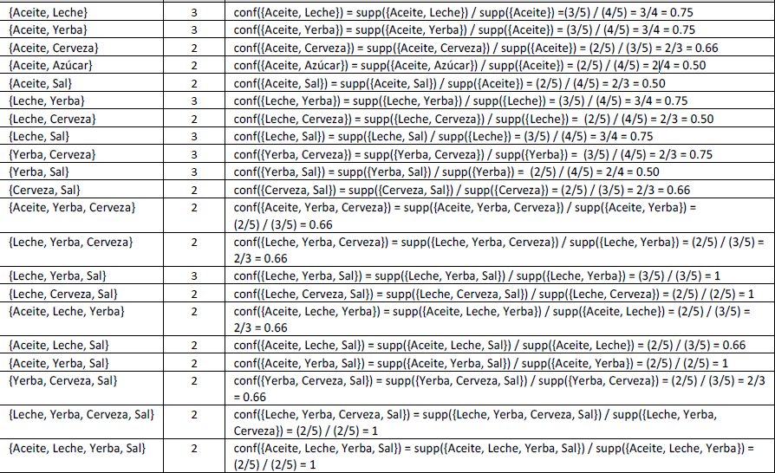

Reglas de asociación que cumplen con los pisos mínimos de soporte = 2 y confianza = 0.75

Reglas | Soporte | Confianza
{Aceite, Leche} | 3 | 0.75
{Aceite, Yerba} | 3 | 0.75
{Leche, Yerba} | 3 | 0.75
{Leche, Sal} | 3 | 0.75
{Yerba,Cerveza} | 3 | 0.75
{Leche, Yerba, Sal} | 3 | 1
{Leche, Cerveza, Sal} | 2 | 1
{Aceite, Yerba, Sal} | 2 | 1
{Leche, Yerba, Cerveza, Sal} | 2 | 1
{Aceite, Leche, Yerba, Sal} | 2 | 1

3) Se quiere clasificar en dos grupos a un conjunto de personas de acuerdo a su estatura. Para cada persona se conoce su estatura expresada en centímetros.
• Clasificar cada persona como alta o baja, según el algoritmo On-Line k-MEANS
Clustering.

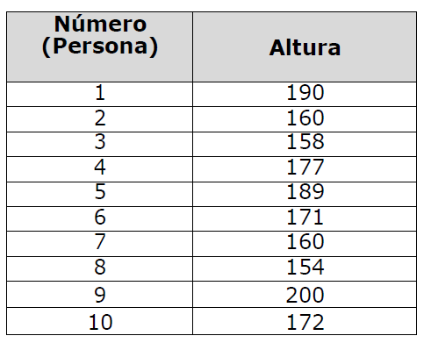

Aplicación del algoritmo de k means :

- A partir de los datos proporcionados realizamos el promedio de los mismos
P = (190 +160 + 158 +177 + 189 +171 + 160 + 154+ 200 + 172) / 10
= 1731/10
= 173.1
- Ahora procedemos a clasificar según el valor de la altura sea mayor o menor al valor obtenido en el promedio en la que consideramos a una persona alta o baja.
- Representación en tabla:
Numero Persona | Altura | Clasificación
1 | 190 | alta
2 | 160 | baja
3 | 158 | baja
4 | 177 | alta
5 | 189 | alta
6 | 171 | baja
7 | 160 | baja
8 | 154 | baja
9 | 200 | alta
10 | 172 | baja

4) En base a la siguiente tabla de Navigation Trails:

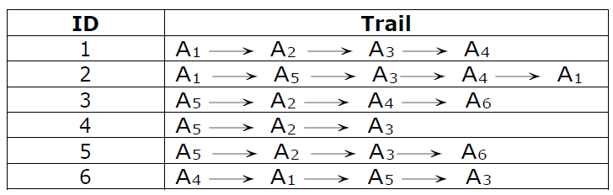
a) Represente en forma tabular el conjunto de producciones probabilísticas, para un α = 0,5 y N = 1.
b) Confeccione el grafo de transiciones con las probabilidades de producción correspondientes.

Los navegation trails son utilizados para la construcción de Gramática Probabilística de Hipertexto.

HPG es una tupla <V, Σ, S, P>
Terminales y no terminales.
V = {S, A1, A2, A3, A4, A5, A6, F}
S = {a1, a2, a3, a4, a5, a6}

 | Cantidad
Trails | 6
Visitas totales | 24

Enlace | Visitas | Inicio (Cantidad)
A1 | 4 | 2
A2 | 4 | 0
A3 | 5 | 0
A4 | 4 | 1
A5 | 5 | 3
A6 | 2 | 0

Con α =0,5 y N=1, podemos calcular la probabilidad de la producción
p(S→ a1A1) que corresponde con la flecha de S a A1 en el grafo de transiciones de la siguiente manera:
p(S → a1 A1) = (0,5 * 4)/24 + (0,5 * 2)/6 = 0,25

producciones probabilísticas de las diferentes etapas:

Inicio producción | (visitas de cada Nodo) + (veces Nodo al inicio) | Probabilidad
S → a1A1 | p(S → a1 A1) = (0,5 * 4)/24 + (0,5 *2)/6 | 0.25
S → a2A2 | p(S → a2 A2) = (0,5 * 4)/24 | 0.08
S → a3A3 | p(S → a3 A3) = (0,5 * 5)/24 | 0.11
S → a4A4 | p(S → a4 A4) = (0,5 * 4)/24 + (0,5 *1)/6 | 0.17
S → a5A5 | p(S → a5 A5) = (0,5 * 5)/24 + (0,5 *3)/6 | 0.35
S → a6A6 | p(S → a6 A6) = (0,5 * 2)/24 | 0.35

Transición | Visitas Origen → Destino | Probabilidad
A1 → a2 A2 | p(A1 → a2 A2) =1/4 | 0.25
A1 → a5 A5 | p(A1 → a5 A5) = 2/4 | 0.50
A2 → a3 A3 | p(A2 → a3 A3) =3/4 | 0.75
A2 → a4 A4 | p(A2 → a4 A4) =1/4 | 0.25
A3 → a4 A4 | p(A3 → a4 A4) = 2/5 | 0.40
A3 → a6 A6 | p(A3 → a6 A6) = 1/5 | 0.20
A4 → a1 A1 | p(A4 → a1 A1) = 2/4 | 0.50
A4 → a6 A6 | p(A4 → a6 A6) =1/4 | 0.25
A5 → a2 A2 | p(A5 → a2 A2) = 3/5 | 0.60
A5 → a3 A3 | p(A5 → a3 A3) = 2/5 | 0.40

Final Producción | Nodo al final | Probabilidad
A1 → F | p(A1 → F) = ¼ | 0.25
A3 → F | p(A3 → F) = 2/5 | 0.40
A4 → F | p(A4 → F) = 1/4 | 0.25
A6 → F | p(A6 → F) = 2/2 | 1.00

Inicio producción | Probabilidad | Transición | Probabilidad | Final Producción | Probabilidad
S → a1A1 | 0.25 | A1 → a2 A2 | 0.25 | A1 → F | 0.25
S → a2A2 | 0.08 | A1 → a5 A5 | 0.50 | A3 → F | 0.40
S → a3A3 | 0.11 | A2 → a3 A3 | 0.75 | A4 → F | 0.25
S → a4A4 | 0.17 | A2 → a4 A4 | 0.25 | A6 → F | 1.00
S → a5A5 | 0.35 | A3 → a4 A4 | 0.40
S → a6A6 | 0.35 | A3 → a6 A6 | 0.20
 |  | A4 → a1 A1 | 0.50
 |  | A4 → a6 A6 | 0.25
 |  | A5 → a2 A2 | 0.60
 |  | A5 → a3 A3 | 0.40

b) Representación del grafo

